**VERWERKEN IN/TOT**

**GEBRUIKEN IN / MAKEN TOT**

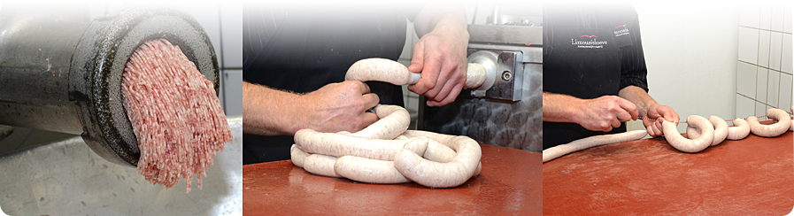

**De diamant wordt verwerkt in de ketting.**

**De journalisten verwerken de informatie in hun krantenartikel.**

**Het vlees wordt verwerkt tot worst.**

**Deze fabrieken verwerken afvalhout tot papier.**